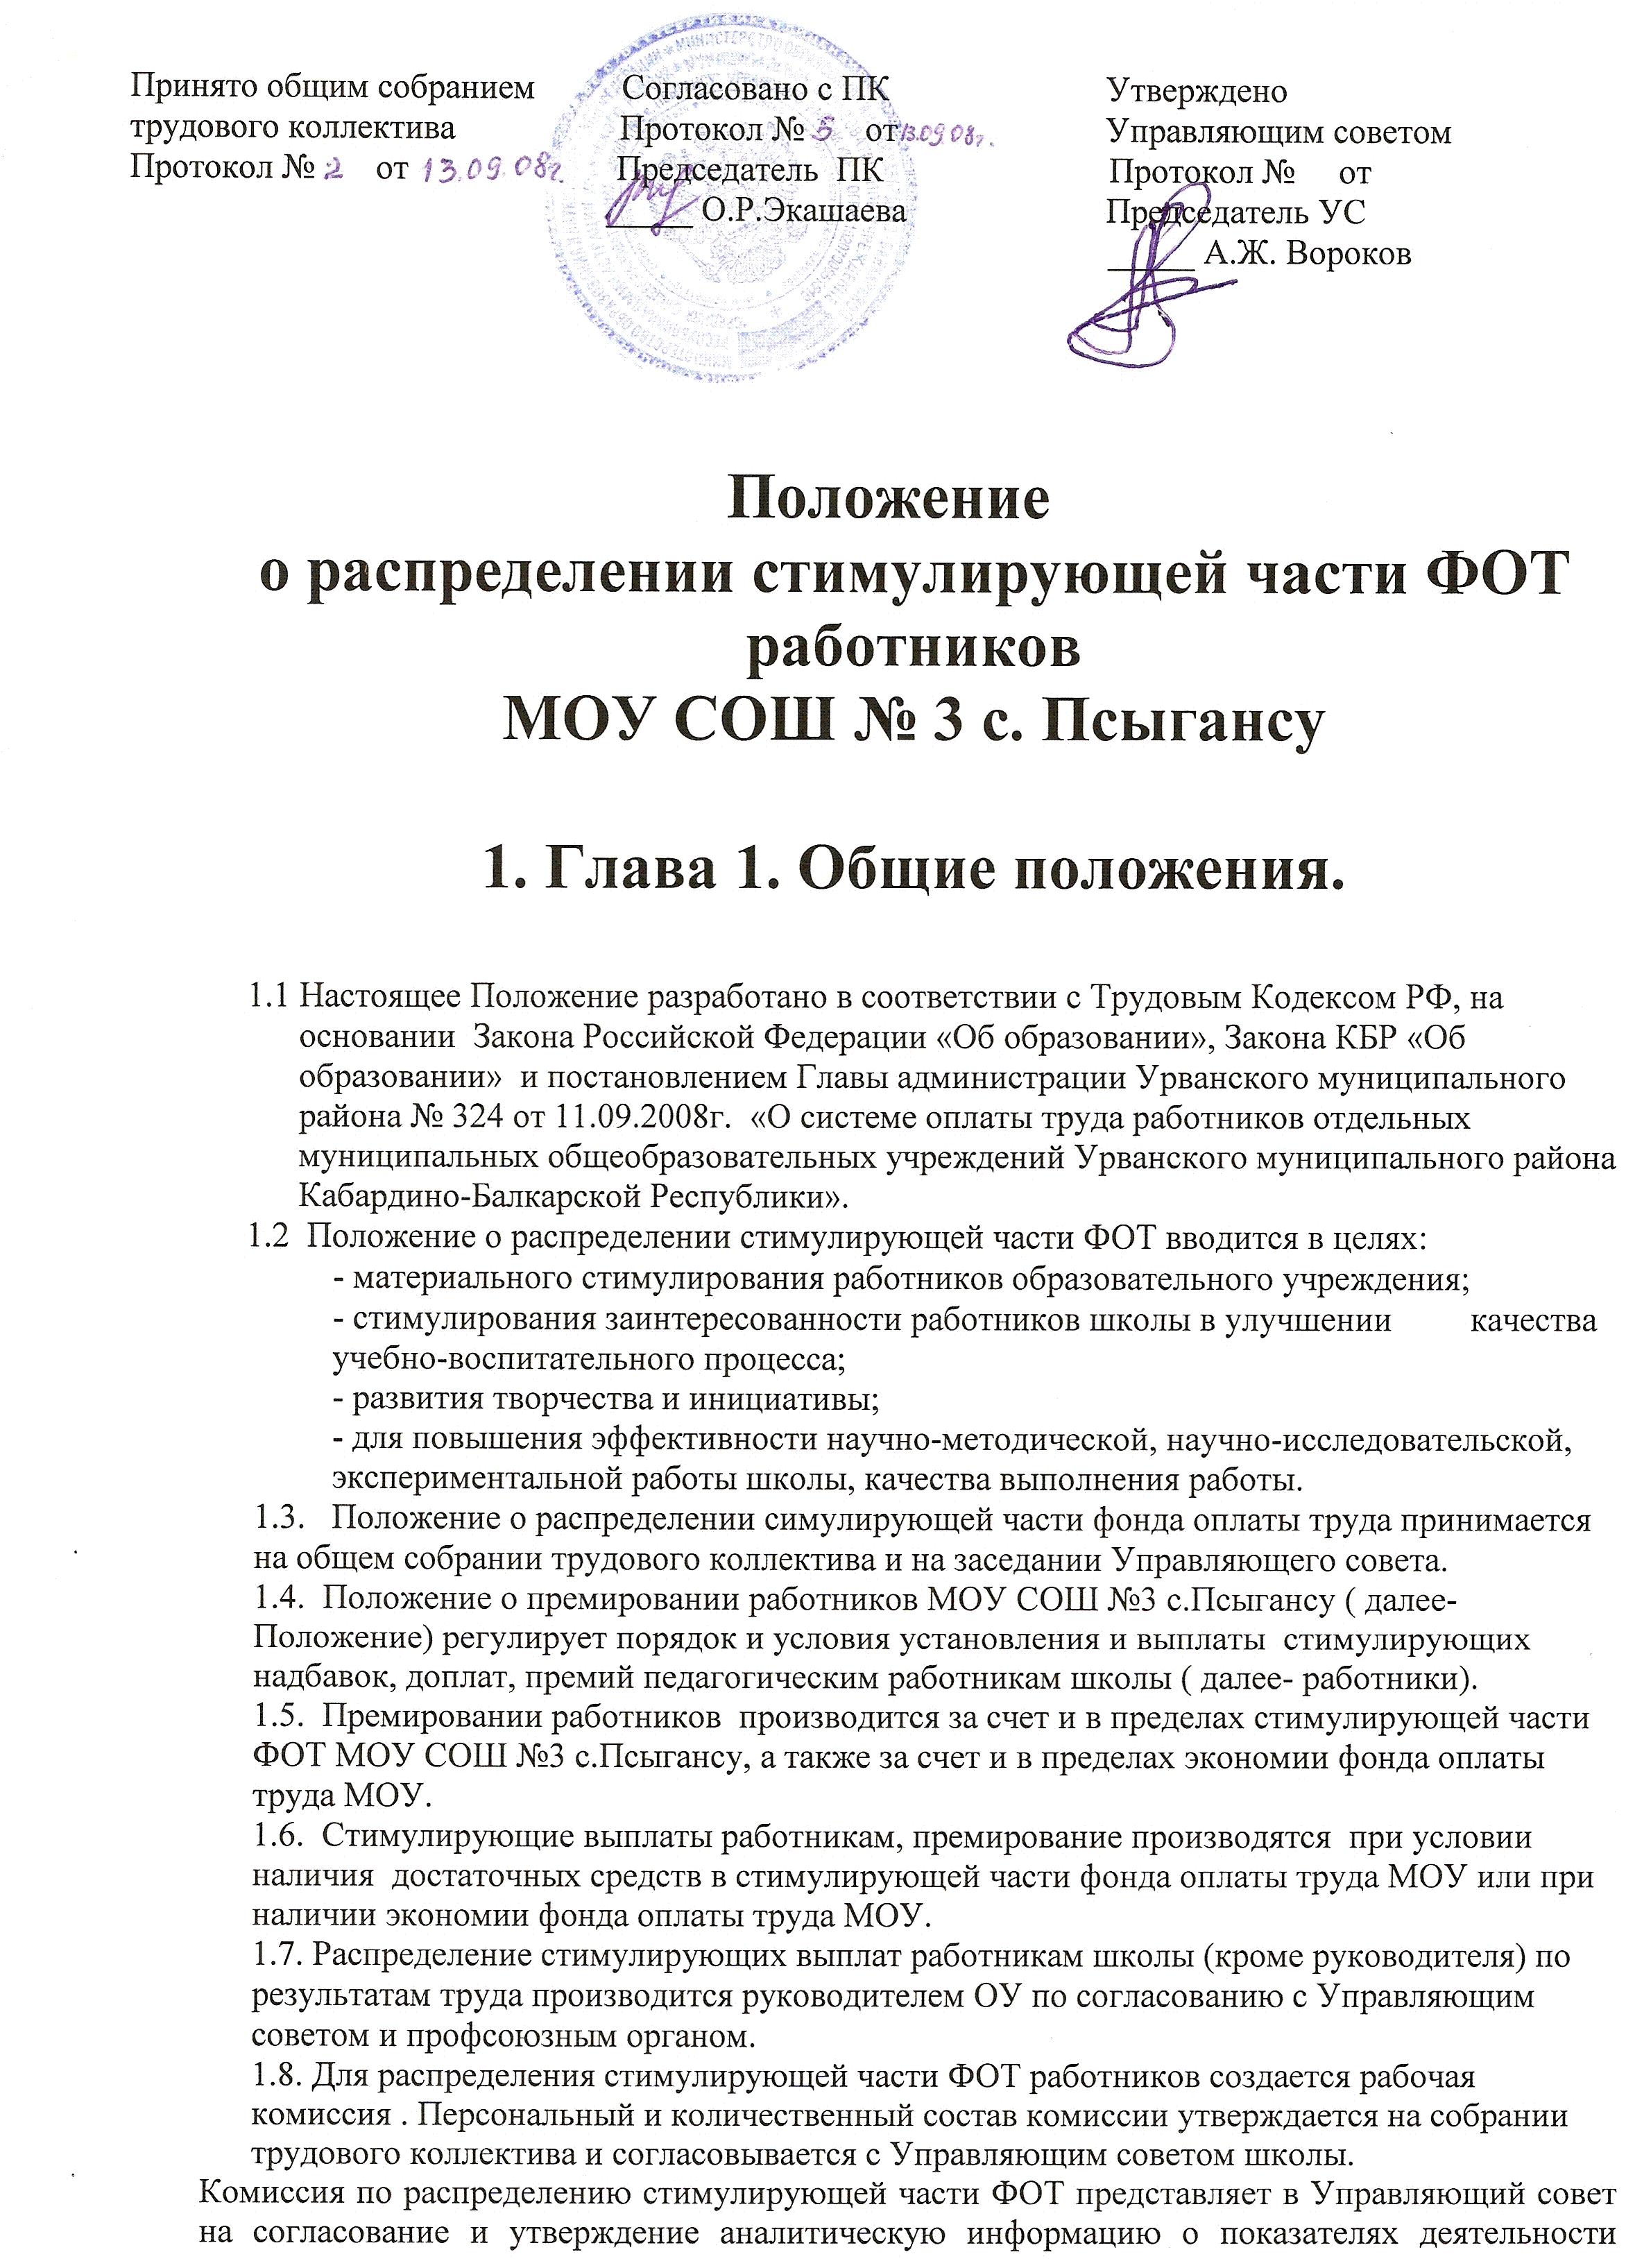 работников, являющихся основанием для их стимулирования, премирования. Решения комиссии принимаются простым большинством голосов членов комиссии, присутствующих на заседании. Комиссия:
- избирает из своего состава председателя и секретаря;
- рассматривает представленные данные мониторинга и оценки результативности профессиональной деятельности работников ОУ, осуществляет их анализ и оценку объективности в части соблюдения установленных настоящим Положением критериев, показателей;
- при необходимости запрашивает у работников ОУ подтверждающие материалы (копии дипломов, грамот и др.) по итогам работы;
- в случае установления существенных расхождений между представленными результатами самооценки работника и реальным состоянием дел возвращает мониторинговые таблицы работнику для исправления и доработки;
- для оценки результативности работы составляется итоговый оценочный лист, отражающий объем работы, выполненный каждым работником.

1.9. Итоговый оценочный лист направляется в Управляющий совет ОУ в срок, достаточный для его рассмотрения и принятия решения в установленном порядке. По результатам представленного расчета Управляющий совет учреждения на своем заседании принимает решение.
1.9.1.Если по представленному расчету у Управляющего совета не имеется возражений, замечаний, предложений, то совет принимает решение согласовать представленный расчет.
1.9.2.Если Управляющий совет не согласен с представленным расчетом, то совет формирует свои замечания, возражения, предложения и принимает решение о направлении итогового оценочного листа с обязательным обоснованием руководителю учреждения.
1.9.3. В целях усиления роли стимулирующих надбавок за результативность и качество труда и повышения размера этих надбавок, по решению управляющего совета, допускается проведение внеплановых заседаний с обсуждением оперативных и частных вопросов по распределению стимулирующей части фонда оплаты труда, внесение изменений в положение, решение персональных вопросов.
1.9.4.На основании итогового оценочного листа комиссии с учетом мнения Управляющего совета, руководитель учреждения издает приказ об установлении выплат стимулирующего характера работникам школы по результатам их профессиональной деятельности за месяц. Указанные в настоящем пункте выплаты устанавливаются и выплачиваются ежемесячно.

1.10. Размеры стимулирующих выплат, премий устанавливаются в абсолютных (цифровых) показателях.
1.11. Премирование работника не производится в случае наличия у работника дисциплинарного взыскания.
1.12. Размеры стимулирующих выплат, премий работников подлежат снижению в следующих случаях:

- нарушение Устава школы, Правил внутреннего распорядка и других локальных актов школы- от 30 до 70% размера стимулирующих выплат, премий;
- нарушение трудовой дисциплины- от30 до 40 %,
- некачественное выполнение должностной инструкции (функциональных обязанностей)- от 30 до 60 %,
- несоблюдение требований по ведению документации- от 20 до 40% ;
- низкий уровень исполнительской дисциплины- от 20 до 50%;

Глава 2. Порядок стимулирования, премирования педагогических работников.

2.1.Стимулирование, премирование работников производится ежемесячно по результатам работника за месяц при условии качественной работы.

2.2. Ежемесячно стимулирование, премирование работников производится на основании сводного по всем работникам приказа по МОУ, в котором указываются размеры стимулирующих выплат, премий по каждому работнику.

2.3. Единовременное премирование производится на основании приказа по МОУ, в котором указывается размер единовременной премии и показатели премирования.

2.4. Депремирование или снижение размера ежемесячной премии работника осуществляется на основании приказа по МОУ, в котором указываются причины депремирования или снижения размера ежемесячной премии работника, и размер снижения премии.

Глава 3. Критерии и показатели оценки деятельности педагогических работников школы и размеры стимулирующих выплат по каждому критерию:

3.1. Ежемесячно стимулирование работников производится по следующим критериям:

- достижение учащимися высоких показателей, рост качества образованности: от 100 до 2000 рублей;

- участие в инновационной деятельности, ведение опытно-экспериментальной работы, разработка и внедрение авторских программ, выполнение программ углубленного и расширенного изучения предмета: от 200 до 3000 рублей;

- высокое качество подготовки и проведения открытых
внеклассных мероприятий: от 200 до 1000 рублей;

- Проведение открытых мероприятий по профилактике зависимостей: от 200 до 700 рублей;

- организация и проведение мероприятий, повышающих имидж школы у учащихся, родителей, общественности : от 200 до 1000 рублей;

6. снижение (отсутствие) пропусков учащимися уроков без уважительной причины от 100 до 500 рублей;
7. эффективное использование на уроке и во внеклассной работе здоровьесберегающих технологий: от 100 до 500 рублей;
8. применение на уроке информационных технологий: от 200 до 2000 рублей;
9. эффективная работа по методической теме школы: от 200 до 1000 рублей;
10. высокое качество методической работы: от 100 до 1000 рублей;
11. высокий уровень решения конфликтных ситуаций: от 200 до 1000 рублей;
12. образцовое содержание и развитие кабинета: от 200 до 1000 рублей;
13. работа по повышению культуры питания: от 200 до 1000 рублей;
14. высокий уровень исполнительской дисциплины (ведение документации, подготовка отчетов, участие в работе совещаний и т.д.): от 100 до 1000 рублей;
15. успешное руководство выпускными классами: от 100 до 600 рублей;
16. качественная работа в оздоровительном лагере: от 600 до 2500 рублей;
17. организация сотрудничества с родителями: от 200 до 500 рублей;
18. оформительские работы: от 100 до 700 рублей;
19. содействие школьному самоуправлению: от 200 до 1000 рублей;
20. качественное дежурство по школе: от 50 до 300 рублей;
21. результативная работа по адаптации учащихся: от 100 до 800 рублей;
22. профессиональная ответственность: от 100 до 1000 рублей;
23. работа по КПМО: от 200 до 2000 рублей;
24. обслуживание компьютеров: от 100 до 500 рублей;

25. подготовка информационных материалов для сайта школы: от 100 до 1000 рублей;

- дополнительные занятия с обучающимися: от 300 до 1500 рублей;

- проведение работы по дополнительным образовательным программам: от 100 до 1000 рублей;

- организация профессиональной ориентации: от 300 рублей до 500 рублей;

- подготовка обучающихся к олимпиадам, конференциям, смотрам: от 500 рублей до 2000 рублей;

- наставничество: от 500 рублей до 1000 рублей

31. руководство профкомом: 500 рублей
32. работа секретарем педсовета : от 500 до 1000 рублей;
3.2. Работникам школы могут быть установлены стимулирующие доплаты за:
1. совместительство;
2. увеличение объема работ;
Глава 4. Единовременное премирование работников:
4.1. Единовременное премирование работников производится за достижение высоких результатов деятельности по следующим основным показателям:
- выполнение больших объемов работ в кратчайшие сроки и с высоким результатом;
- проявление творческой инициативы, самостоятельности и ответственного отношения к должностным обязанностям;
- выполнение особо важных заданий, срочных и непредвиденных работ;
- за активное и творческое участие в подготовке и проведении мероприятий на школьном, районном, российском уровнях;
4.2. Единовременное премирование работников также может производиться :
1. при наступлении знаменательного события или юбилея, как в жизни страны и трудового коллектива школы (празднование Дня учителя, Дня защитника Отечества, Международного женского дня, юбилея образовательного учреждения, празднование Нового года и т.п.) -от 300 до 2000 рублей, так и конкретного работника (в связи с выходом на пенсию, к юбилейным датам со дня рождения) – до 2000 рублей;
Глава 5. Материальная помощь работникам школы.
5.1.Работникам учреждения может выплачиваться материальная помощь:
5.1.1. Материальная помощь работнику ОУ может оказываться в случае торжественного события в личной жизни или общественной деятельности работника (свадьба, рождение ребенка и т.д.), а также в случае экстренных ситуаций (материальный ущерб от стихийных бедствий, тяжелая болезнь, тяжелая травма, смерть близкого человека и др.) в личной жизни работника, тяжелое материальное положение.
5.1.2. Материальная помощь работнику ОУ оказывается на основании заявления работника в адрес руководителя общеобразовательного учреждения по согласованию с профсоюзным комитетом.
5.1.3. Размер материальной помощи работнику ОУ определяется учреждением самостоятельно в пределах стимулирующей части фонда оплаты труда и устанавливается на основании приказа руководителя общеобразовательного учреждения.

Для других категорий работников сохраняется действующее Положение о надтарифном фонде до 1 января 2009 г.

